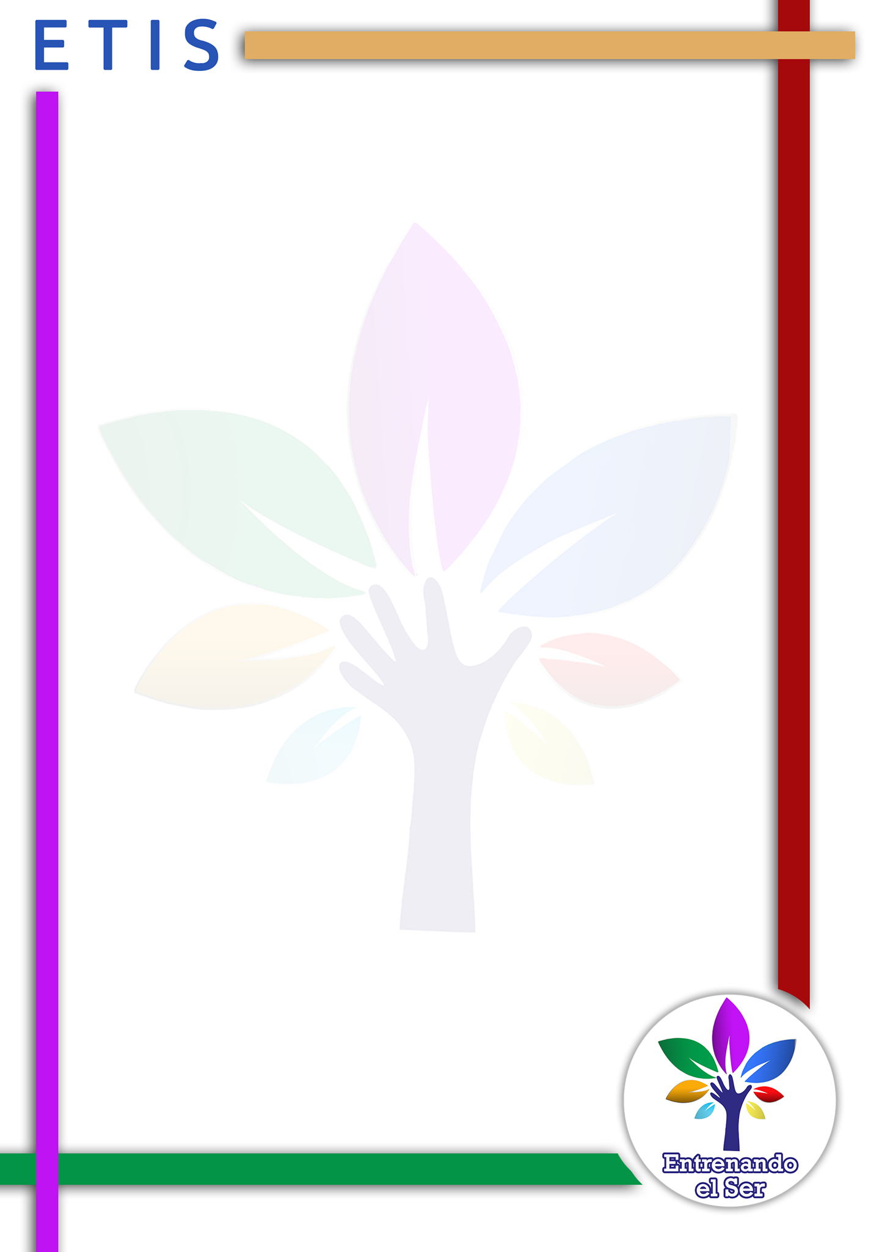

Bienvenida/o:

¡¡En nombre de todas las personas que hemos llevado a cabo este proceso deseamos darte la bienvenida a haberte dado el permiso de escuchar una propuesta que tal vez SEA el INICIO de esa vida que Soñas y Mereces!!

Que es E.T.I.S

Entrenando Tu Infinito Ser.

Es un proceso vivencial transformacional, vale decir que todo lo vas a estar CREANDO VOS, desde tu interior. Motivada/o, contenido/a, asistida/o por un equipo de profesionales ABOCADOS a crear el resultado que viniste a buscar.

CONSTA DE DOS NIVELES

* NIVEL 1 EL COMIENZO. ON LINE

***ETIS “EL COMIENZO” (ENTRENANDO TU INFINITO SER, EL COMIENZO)***

Comprende 2 días - Curso más Actividades

Creando nuevas formas de hablar, declarar e interpretar las emociones, invita a descubrir que al modificar las formas de decir y escuchar logro mejores vínculos laborales, familiares y personales.

* NIVEL 2 – EL CIRCO DE LA MARIPOSA. ON LINE

Comprende 3 días - Actividades Vivenciales. -

Mediante actividades invita a DARSE CUENTA del potencial escondido que tiene cada individuo frente a ciertas adversidades. Mejora el ESTADO EMOCIONAL del Ser Humano, creando mejores vínculos relacionales. Despierta experiencias sensoriales que permiten conectar con las situaciones desde una mirada siempre positiva, logrando mayor creatividad en la solución de Conflictos.

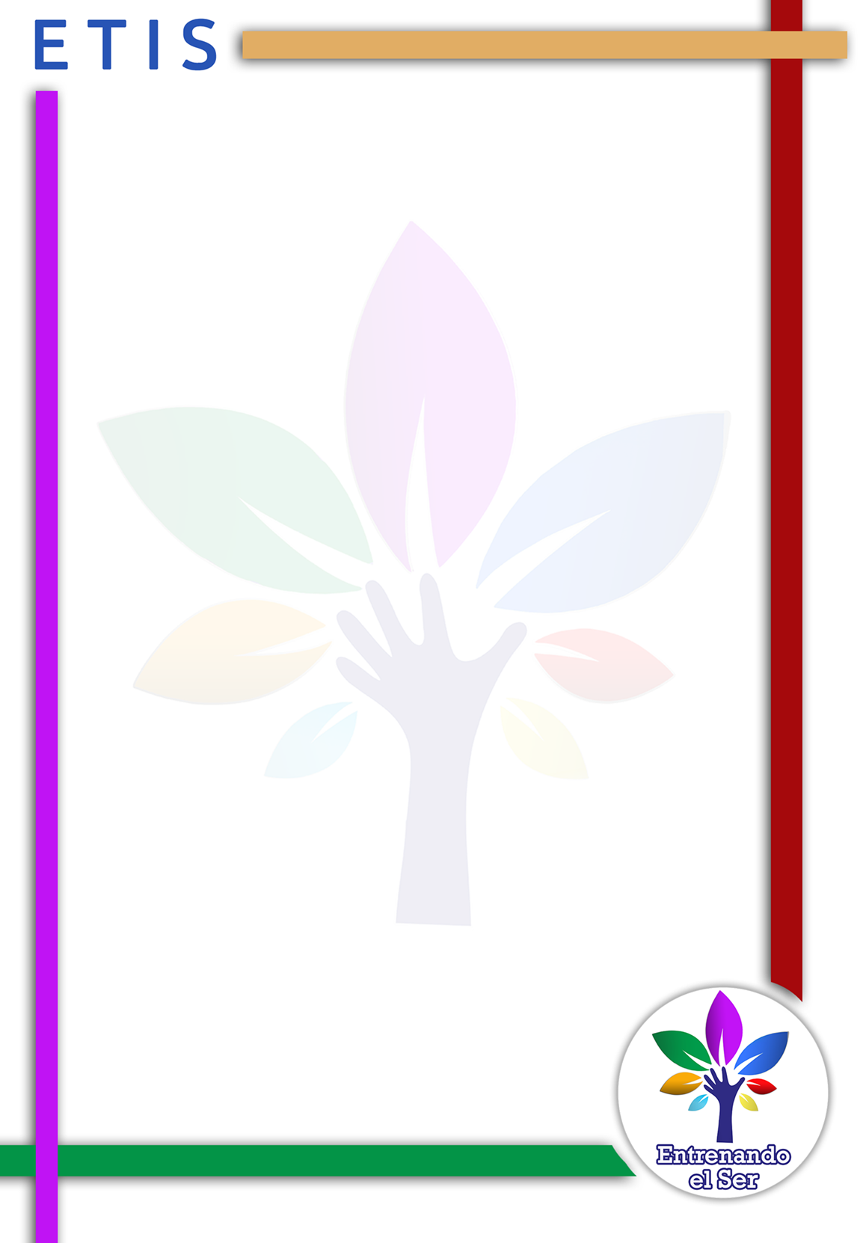

* 3er Nivel P.R.E.O (Programación de resultados extraordinarios) (90 días)

En este nivel vas a estar creando cada habito saludable que mereces incorporar o modificar

a tu vida para lograr tu éxito. Par lograr el habito ud contara con 1 Seniors que realizara un

seguimiento de sus hábitos declarados.

1 vez por semana contara con Charlas de Coaching, a cargo de estudiantes avanzados de la

Formación.

Chek In de resultados y dinámicas y meditaciones para laborar cada habito saludable para su

Éxito.

1 jornada de compartida al aire libre en un lugar a designar.

**¡Mira lo que comparten nuestros entrenados en ETIS!**

<https://www.instagram.com/p/CDUGUKiDEmn/?igshid=1oqlbvmvz5uq1>

<https://www.instagram.com/p/CC6WKhADzbn/?igshid=1vbw5uexudw8z>

<https://www.instagram.com/p/B7CsnxmhB38/?igshid=1s2wt4izuuubt>

[ETIS Mirá qué dicen nuestros estudiantes! - YouTube](https://www.youtube.com/watch?v=raNLImaEFoU)

[ETIS. Entrenando el Ser. - YouTube](https://www.youtube.com/watch?v=9LKRlJT3ehI)

¡Solo me resta desearte un TE ELIJAS! Y seas parte de tu transformación.

¡¡De nuestra parte el compromiso absoluto de ser un recurso para que SUCEDA!!

¡*Confío en que podes*!